

**DOCUMENTO DE ANÁLISIS**

**DEL SISTEMA**



<Don Speed’s Fierro System Information>

**Equipo de Trabajo**

**Cliente**

<Serviteca Auto Speed Fierro>

**Responsables**

<Juan David Mora Ramirez>

<Jonathan David Mahecha Hita>

<Diego Fabian Mancipe>

<Elian Ortiz Cruz>

**Historia de revisiones**

| Fecha | Versión | Descripción | Autor |
| --- | --- | --- | --- |
| <dd/mm/aaaa> | <x.x> | <detalles> | <nombre> |
|  |  |  |  |
|  |  |  |  |
|  |  |  |  |

TABLA DE CONTENIDO

Pág.

1. INTRODUCCIÓN

1.1 Propósito

El siguiente documento a continuación tiene como objetivo describir los varios y diferentes procesos que el sistema de información realizará, usando un lenguaje de programación orientado en la creación de software. donde el objetivo principal de este documento es el, demostrar la manera en el que el sistema funciona mediante diferentes diagramas UML.

1.2 Referencias

<Referencias usadas en la elaboración de este documento>

1.3 Definición de términos, abreviaturas y siglas

Sistema de información (SI): Es un conjunto de componentes que interactúan entre sí, orientado a la recolección, almacenamiento, procesamiento y recuperación de información.

Caso de uso: Es la descripción de una acción o actividad. Un diagrama de caso de uso es una descripción de las actividades que deberá realizar alguien o algo para llevar a cabo algún proceso, y se denominan acciones. Los personajes o entidades que participan en un diagrama de caso de uso se denominan actores Clase: una clase es una categoría o grupo de cosas que tienen atributos y acciones similares. Es la unidad básica que encapsula toda la información de un objeto.

Objeto: es una entidad tangible o intangible que posee características y acciones que realiza por sí solo o interactuando con otros objetos. (instancia de una clase).

Atributo: son los datos o variables que caracterizan al objeto y cuyos valores en un momento dado indican su estado.

Método: son las operaciones (acciones o funciones) que se aplican sobre los objetos y que permiten crearlos, cambiar su estado o consultar el valor de sus atributos.

Usuario: Es una persona que interactúa directa o indirectamente con el software o hardware. Por lo general, un usuario a menudo tiene una cuenta de usuario y se identifica en el sistema por un nombre de usuario. Otros términos para nombre de usuario incluyen nombre de inicio de sesión, nombre de cuenta, seudónimo, apodo y alias.

UML: Son las siglas de “Unified Modeling Language” o “Lenguaje Unificado de Modelado”. Se trata de una estándar que se ha adoptado a nivel internacional por numerosos organismos y empresas para crear esquemas, diagramas, documentación relativa a los desarrollos de software (programas informáticos).

Diagrama de clases: un diagrama de clases es un tipo de diagrama de estructura estática que describe la estructura de un sistema mostrando las clases del sistema, sus atributos, operaciones, y las relaciones entre los objetos.

Diagrama de paquetes: representa las dependencias entre los paquetes que componen un modelo. Es decir, muestra cómo un sistema está dividido en agrupaciones lógicas y las dependencias entre esas agrupaciones.

Diagrama de actividades: Es un diagrama que representa los flujos de trabajo paso a paso. Utilizan símbolos con significados definidos que representan los pasos del algoritmo, y representan el flujo de ejecución mediante flechas que conectan los puntos de inicio y fin del proceso.

Diagrama de secuencias: muestra cómo interactúa un conjunto de objetos en un proceso a lo largo del tiempo. Muestra los mensajes que pasan entre los participantes y los objetos del sistema y el orden en que se producen.

Diagrama de estados: es un tipo de diagrama de comportamiento en el Lenguaje Unificado de Modelado (UML) que muestra transiciones entre diversos objetos.

2. DESCRIPCIÓN DEL SISTEMA

El sistema de información de Don Speed Fierro se enfocara en permitir a los funcionarios de la serviteca poder gestionar los inventarios de los productos que salen y entran, la gestión de la atención al cliente permitiéndoles a estos mismos agendar sus citas para la venta de un servicio o la compra de un producto también dándoles un excelente asesoramiento en lo que necesiten, la gestión de las ventas acelerando este proceso, además de permitir tener un control total de todo lo que se vende y se utiliza. La gestión de las garantías permitiendo a los funcionarios la asignación de garantías y a los clientes la solicitud de estas mismas cuando se cumplan las políticas de la empresa.

3. MÓDULOS DEL SISTEMA

Diagrama de paquetes

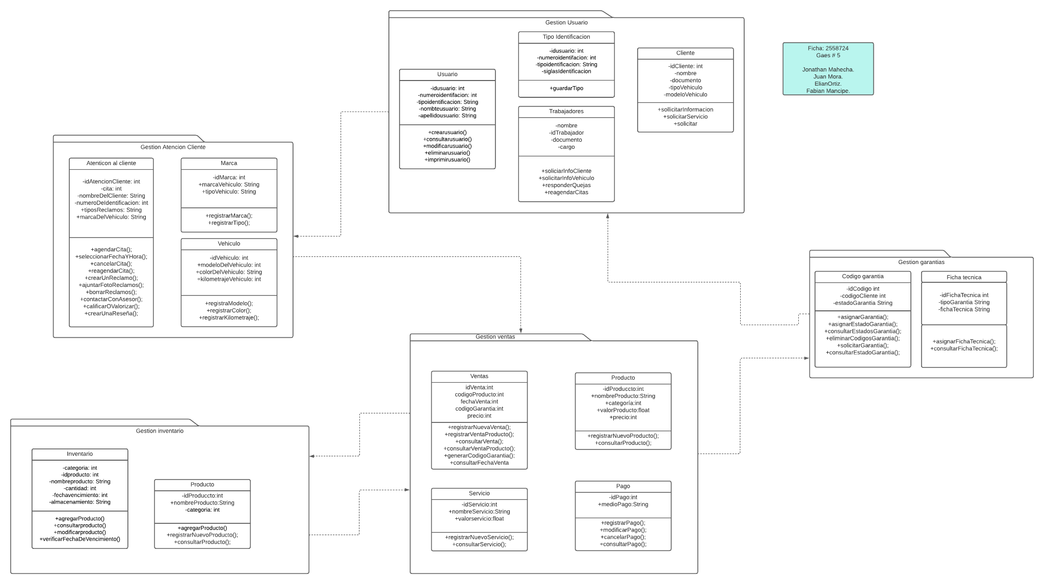

El Sistema de información cuenta con cuatro módulos:

a) Módulo de ventas (Paquete Gestión de Ventas y Servicios)

b) Módulo de inventario (Paquete Gestión de Inventario)

c) Módulo de atención al cliente (Paquete Gestión de atencion al cliente)

d) Módulo de garantías (Paquete Gestión de garantías)

La funcionalidad principal de cada módulo correspondiente a su paquete es la siguiente:

1. Módulo de ventas: Este módulo es especialmente útil porque permite manejar todos los procesos asociados a las ventas y distribución de bienes y servicios, le permitirá gestionar cualquier tipo de venta que pueda darse en la serviteca como por ejemplo: la realización de cotizaciones, el proceso de órdenes de ventas de productos,, servicios, el trámite de pagos y de facturas, etc.
2. Módulo de inventario: La utilidad de este módulo es primordial para un control óptimo de los productos que se utilizan , desde los productos que se venden directamente a los clientes y los productos que se utilizan para los procesos dentro de la empresa, junto a esto tendrá un vínculo directo con los proveedores para que, y conforme un producto vaya terminando, este genere una alerta para que el producto sea solicitado y siempre tener un stock de cada uno de estos productos.
3. Modulo de Atencion al cliente: El módulo de atención al cliente se especializa en aumentar la eficacia del agendamiento de citas, opiniones, críticas, etc. Buscando así un aumento exponencial de clientes que puedan asistir a su servicio técnico en un mismo dia y de esta manera aumentar los ingresos del negocio, buscando además una manera eficiente de organizar los clientes y todos los datos del o de los vehículos.
4. Módulo Garantías:Permitir la gestión de las garantías cuando los clientes accedan a un servicio o un producto. Esto mediante códigos asignados en las ventas, estos le permitirán al funcionario tener un control total sobre todas las garantías que se manejan, además de darle al cliente la opción solicitar su respectiva garantía cuando lo necesite y al funcionario aprobar esta solicitud o cancelarla si no cumple con las políticas de la serviteca para acceder a ella.

4. CASOS DE USO

4.1 Casos de uso del módulo de “inventario”

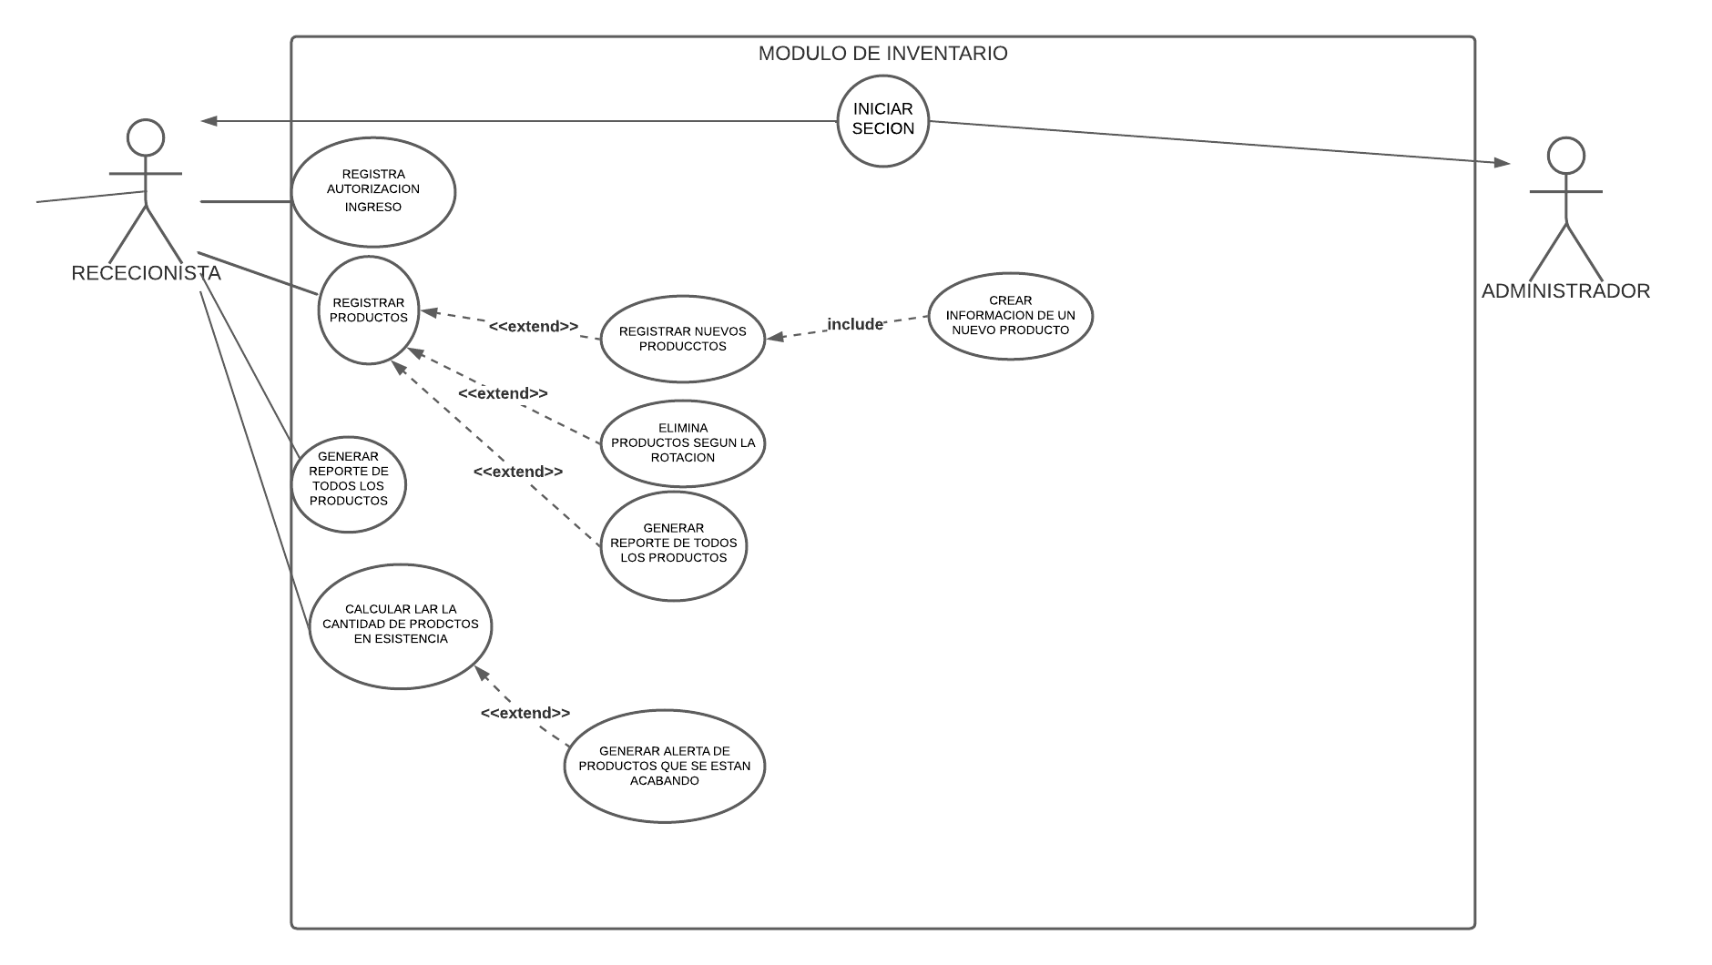

4.2 Casos de uso del módulo de “Atención al cliente”

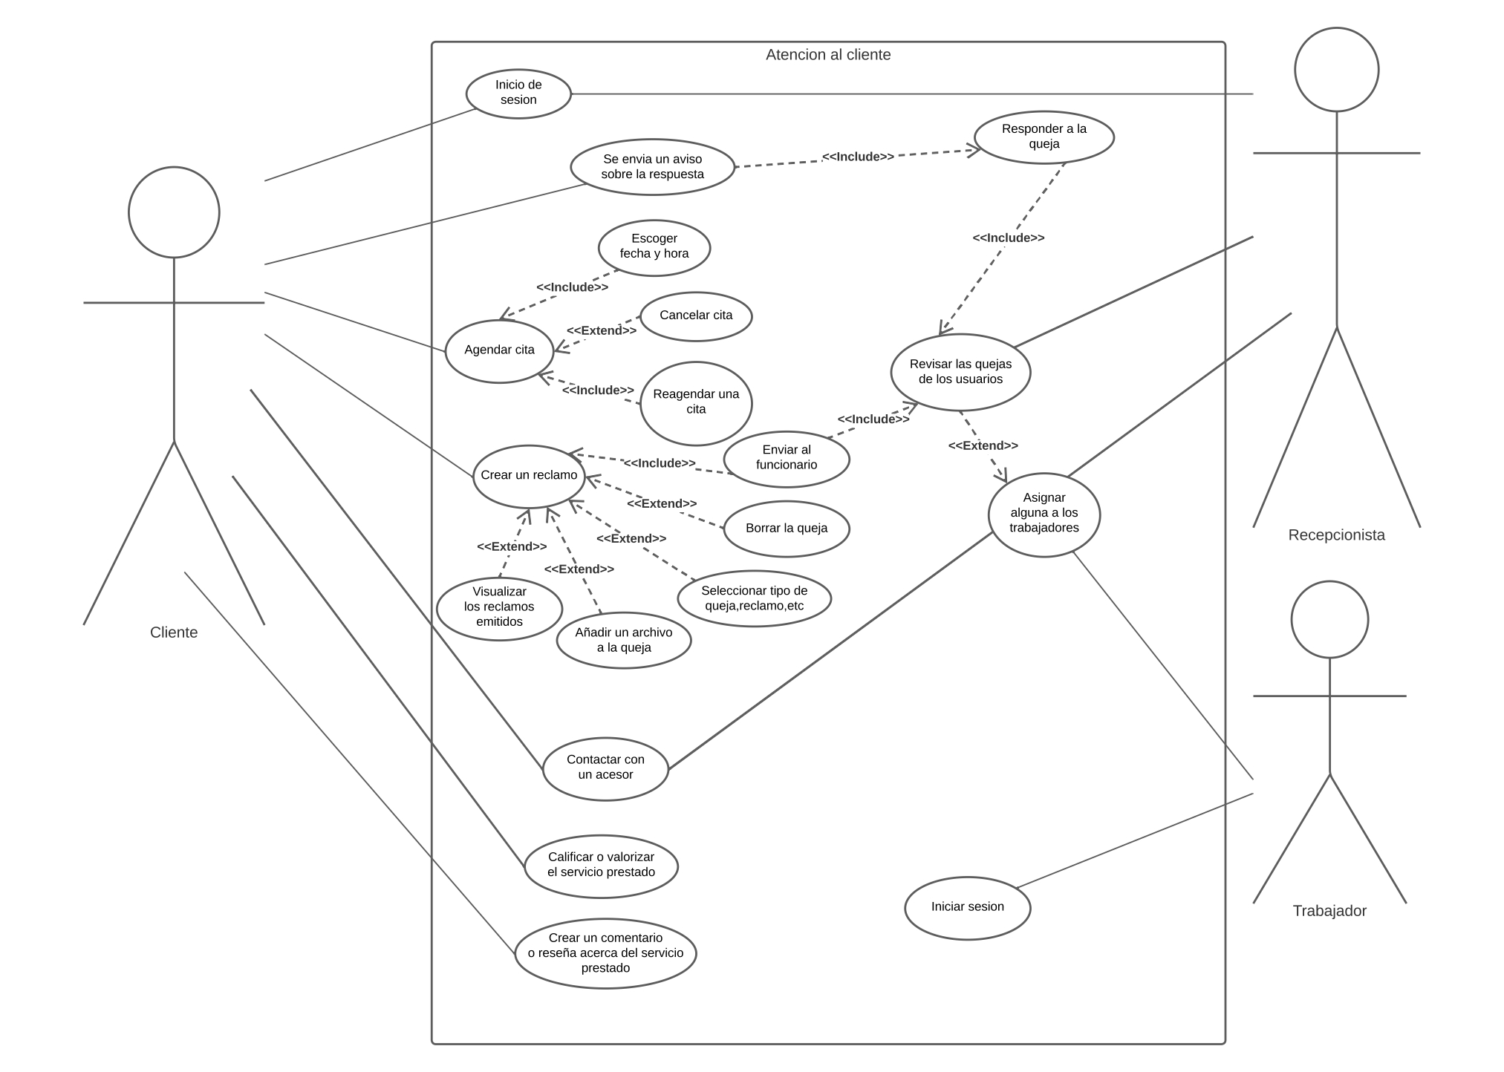

4.3 Casos de uso del módulo de ‘Ventas’

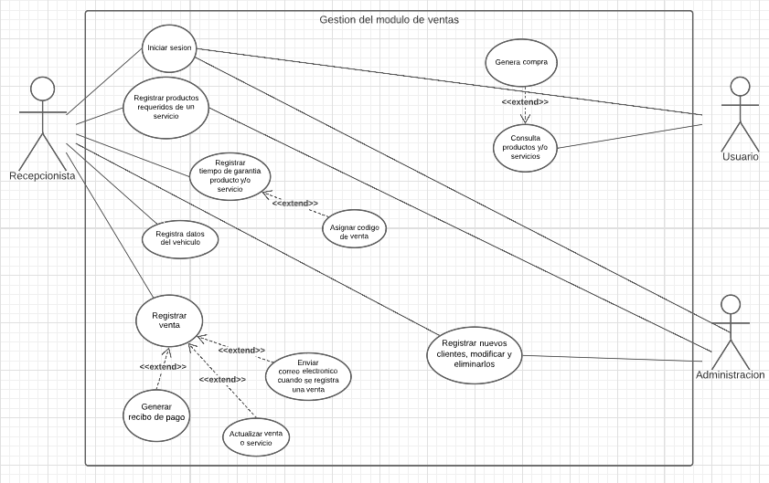

4.4. Casos de uso del módulo ‘Garantías’

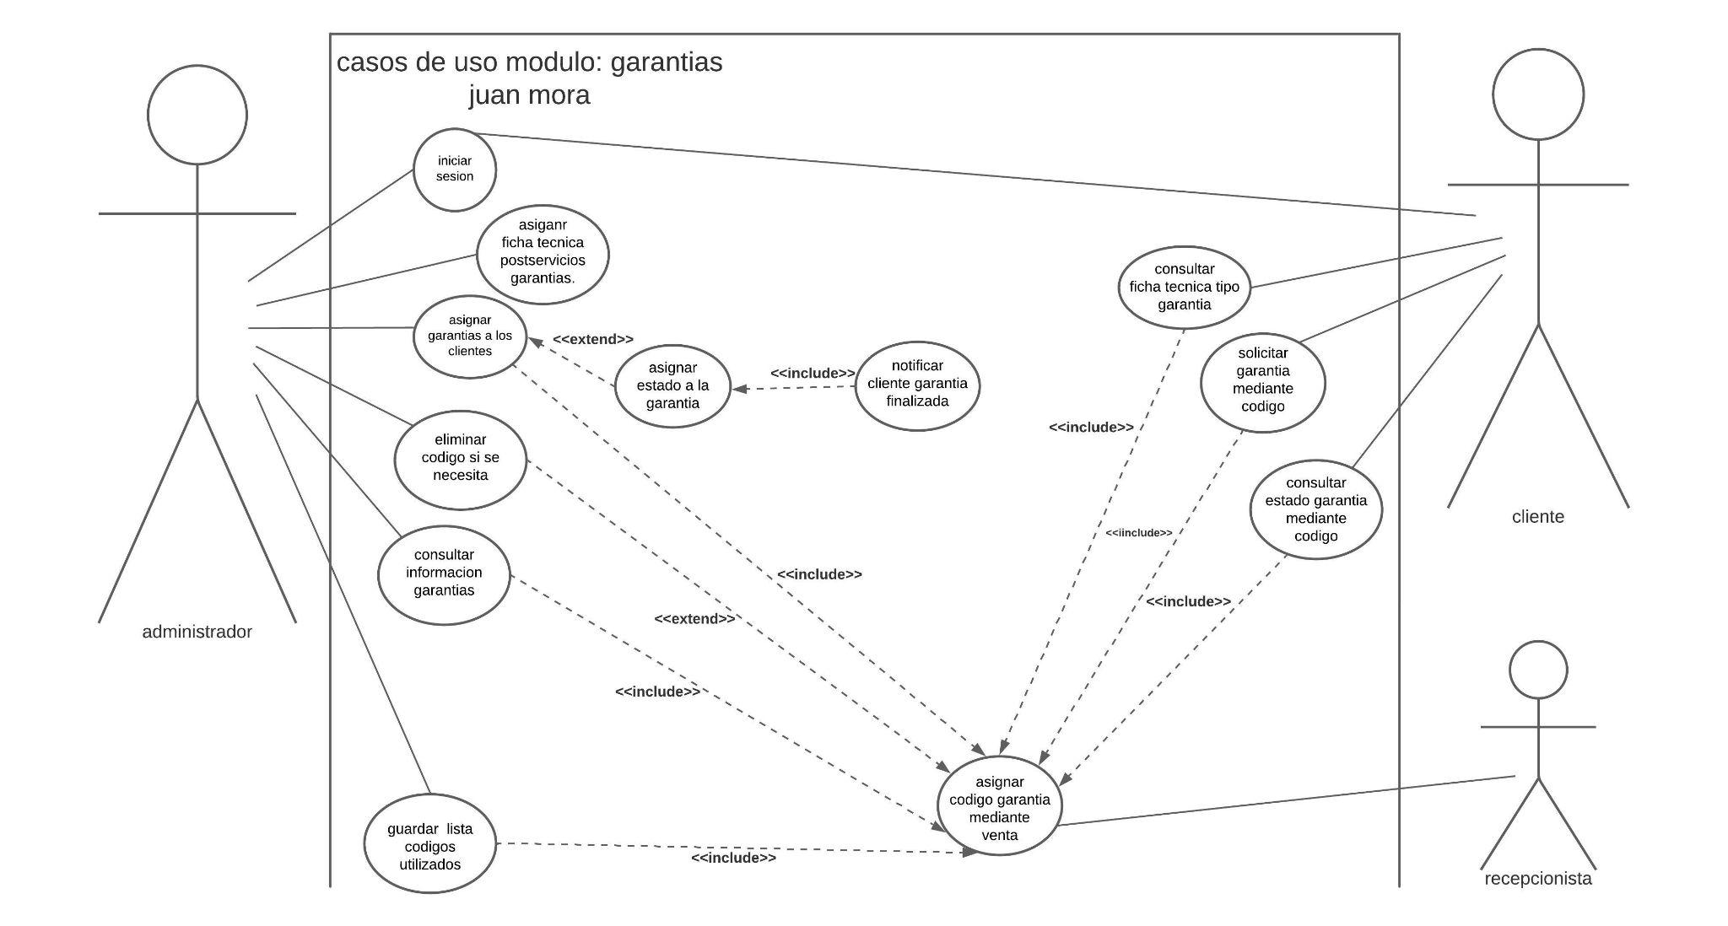

5. PROCESOS DEL SISTEMA

5.1 Diagramas de actividades del módulo Inventario

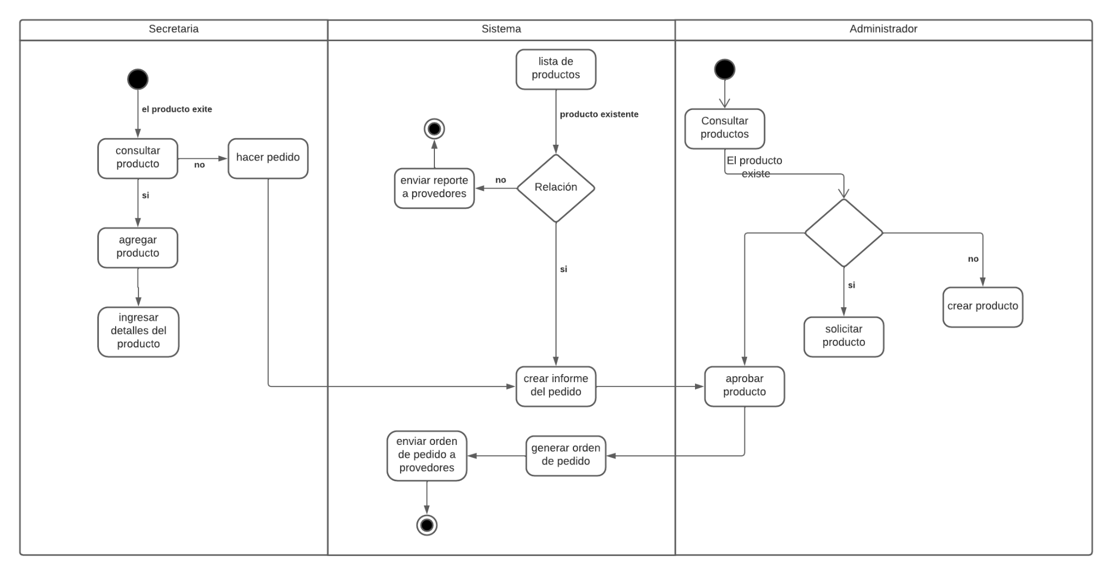

5.2. Diagramas de actividades del módulo de “Atención al cliente”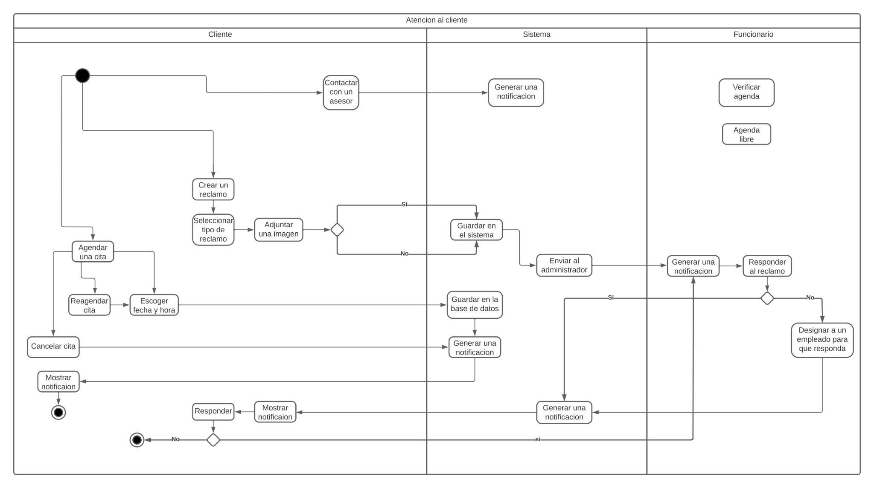

5.3. Diagramas de actividades del módulo de ‘Ventas’

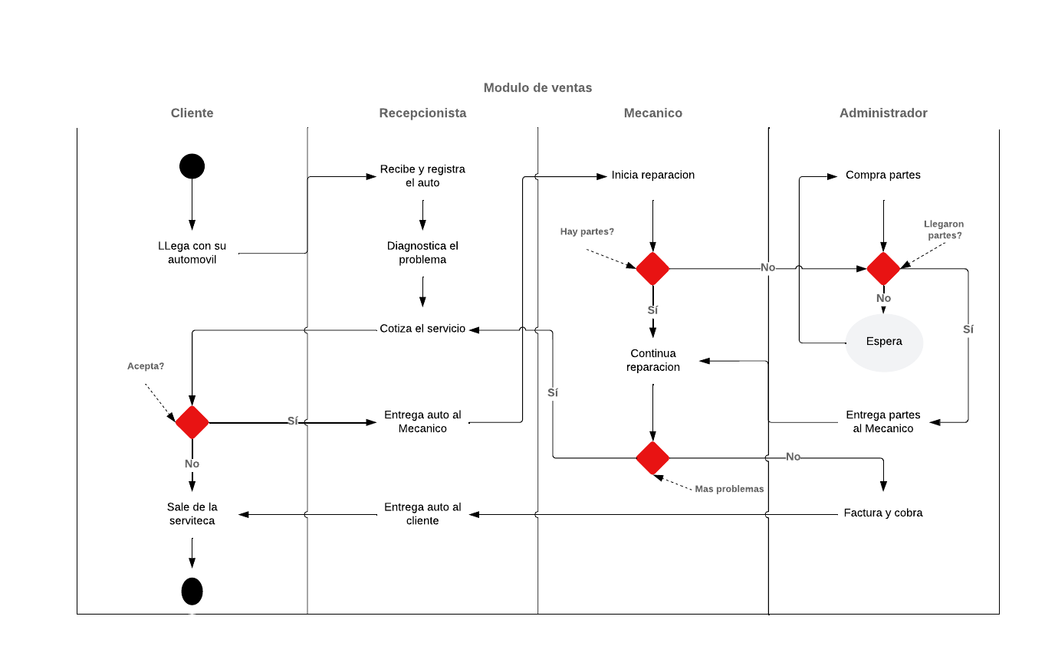

5.4. Diagramas de actividades del módulo ‘Garantías’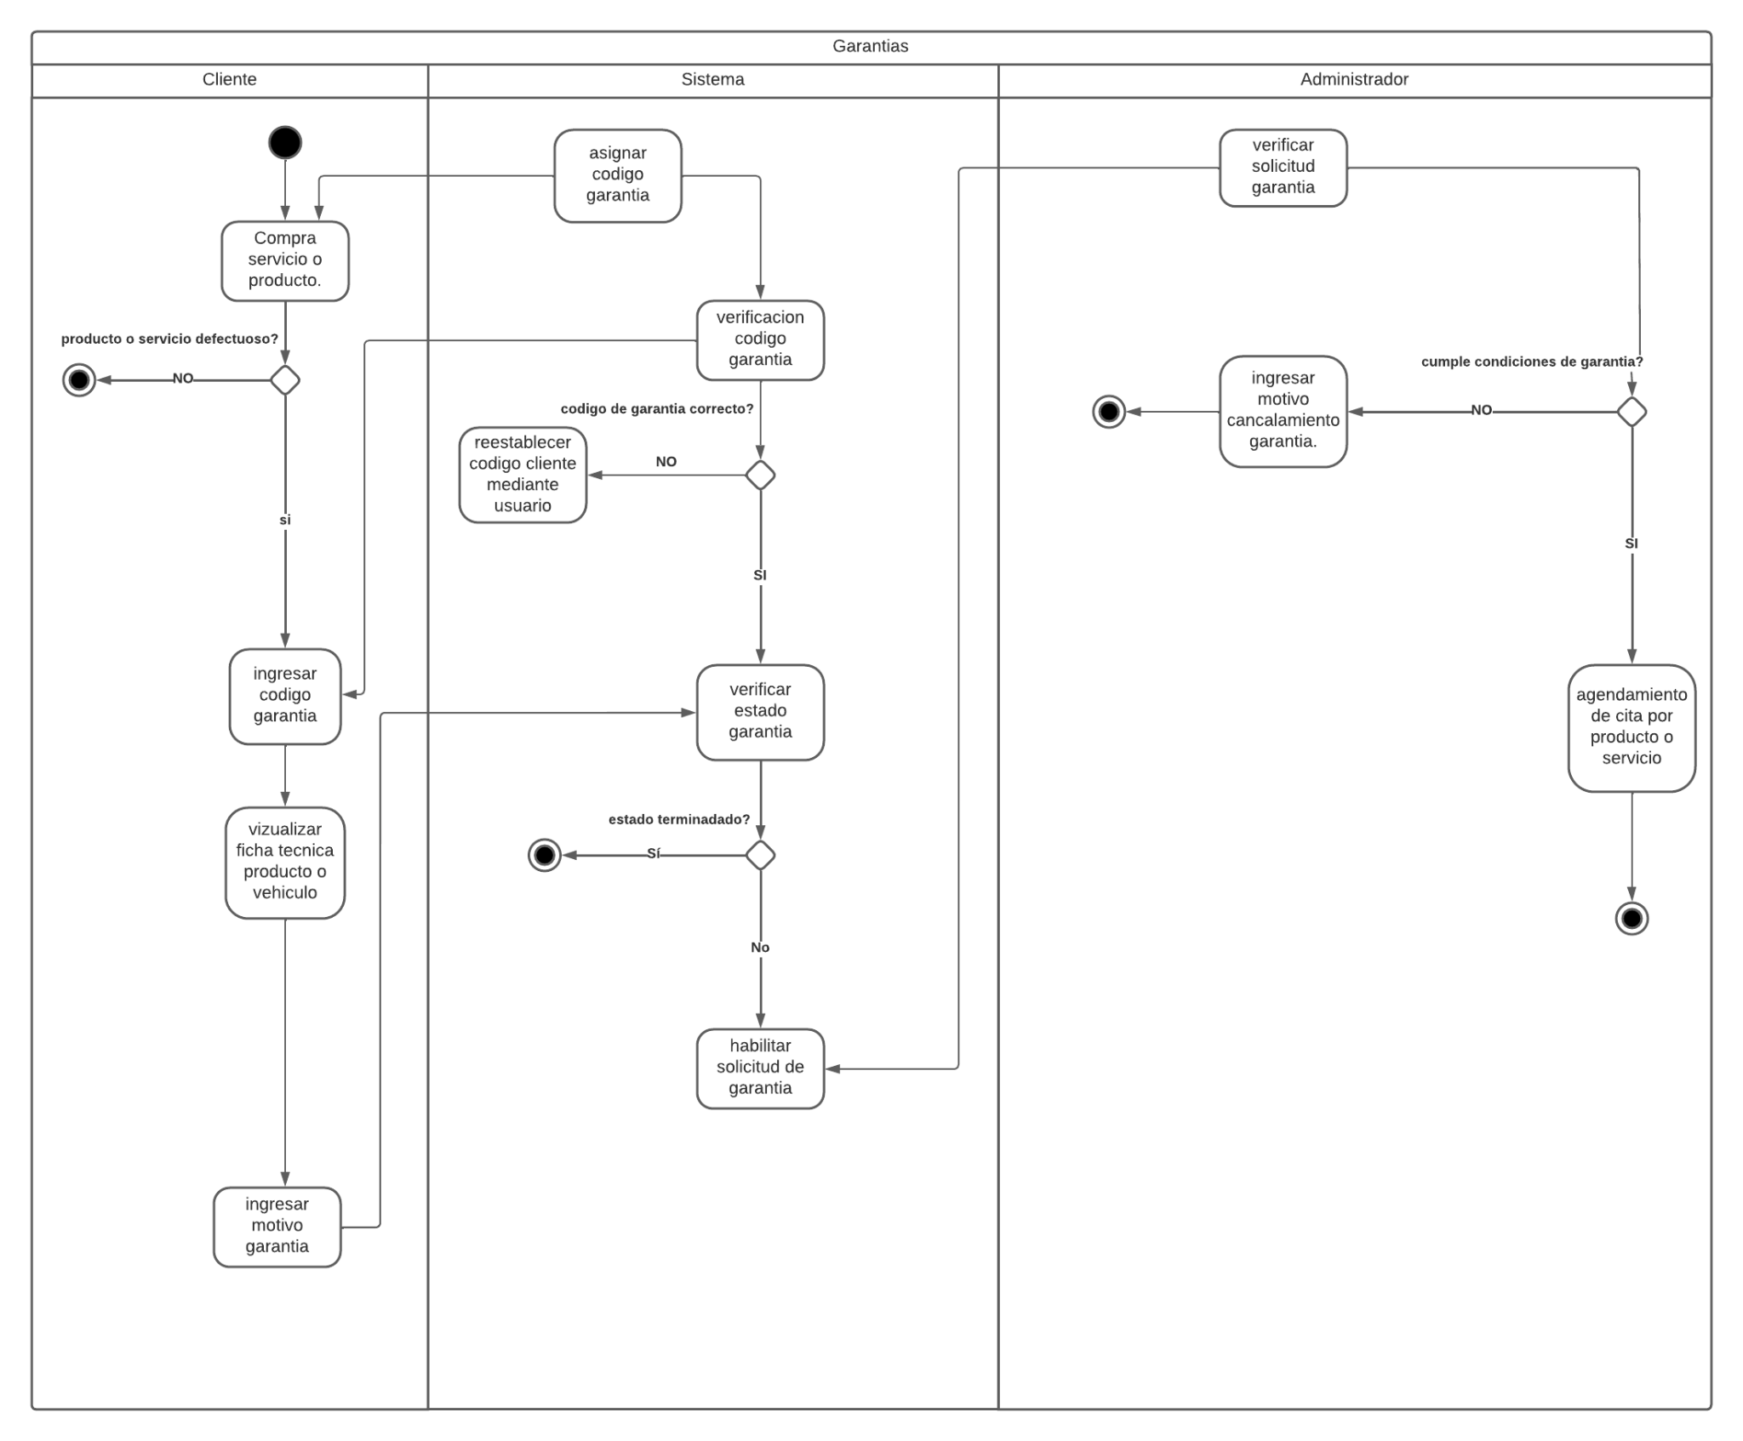

6. MODELO DE CONCEPTOS DEL SISTEMA

6.1

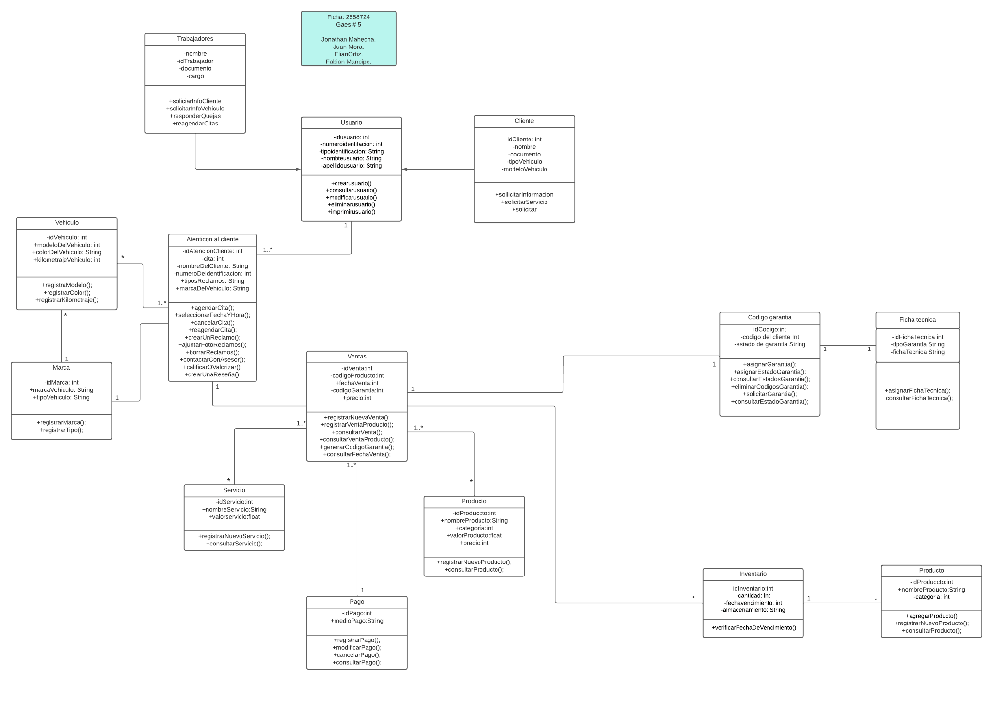

Los diagramas de clases revelan la relación entre los sistemas al representar sus diversas clases y métodos. También representan los atributos y operaciones de cada sistema. El diagrama de clases de Don Speed’s Fierro está creado para demostrar los diferentes casos que se presentan como lo es el de la herencia, así mismo demuestra el cómo las clases están conectadas y cómo interactúan entre sí.

6.1.1 Responsabilidades de la clase trabajadores

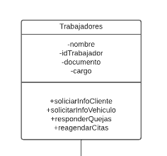

La clase de trabajadores consiste en el personal de servicio del negocio tal como, la recepcionista, los mecánicos, etc. Esta clase está hecha para que los trabajadores puedan revisar la información técnica de los vehículos, los datos de los clientes, las quejas, el agendamiento de citas, entre otras.

6.1.2 Responsabilidades de la clase Clientes

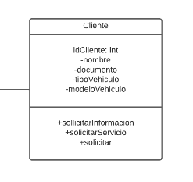

La clase clientes consiste para todos los clientes los cuales deseen solicitar un servicio de forma virtual, de esta manera les permite agendar una cita, editarla (Re-agendar, cancelar, etc), crear quejas o reclamos, entre otras funciones.

6.1.3 Responsabilidades de la clase Usuario

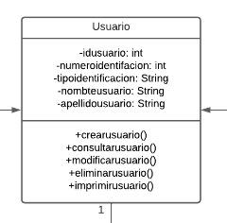

La clase usuario es la clase que van a usar los partícipes del programa para poder realizar diferentes actividades dentro de este, hay dos tipos de usuario el de administrador y el de cliente, cada uno va a tener diferentes funciones y rangos dentro del programa.

6.1.4 Responsabilidades de la clase “inventario”



La clase inventario consiste en llevar un control de los productos más óptimo, de esta manera se tiene un manejo óptimo de las cantidades, las fechas de caducidad y su almacenamiento y que de esta manera el administrador tenga mejor control en esto.

6.1.5 Responsabilidades de la clase producto



La clase producto, consiste en tener un manejo óptimo de cada producto, teniendo en cuenta su referencia, su cantidad, y la categoría a la cual cada producto representa, con esto tener una buena distribución de cada producto y su optimización.

6.1.6 Responsabilidades de la clase ventas

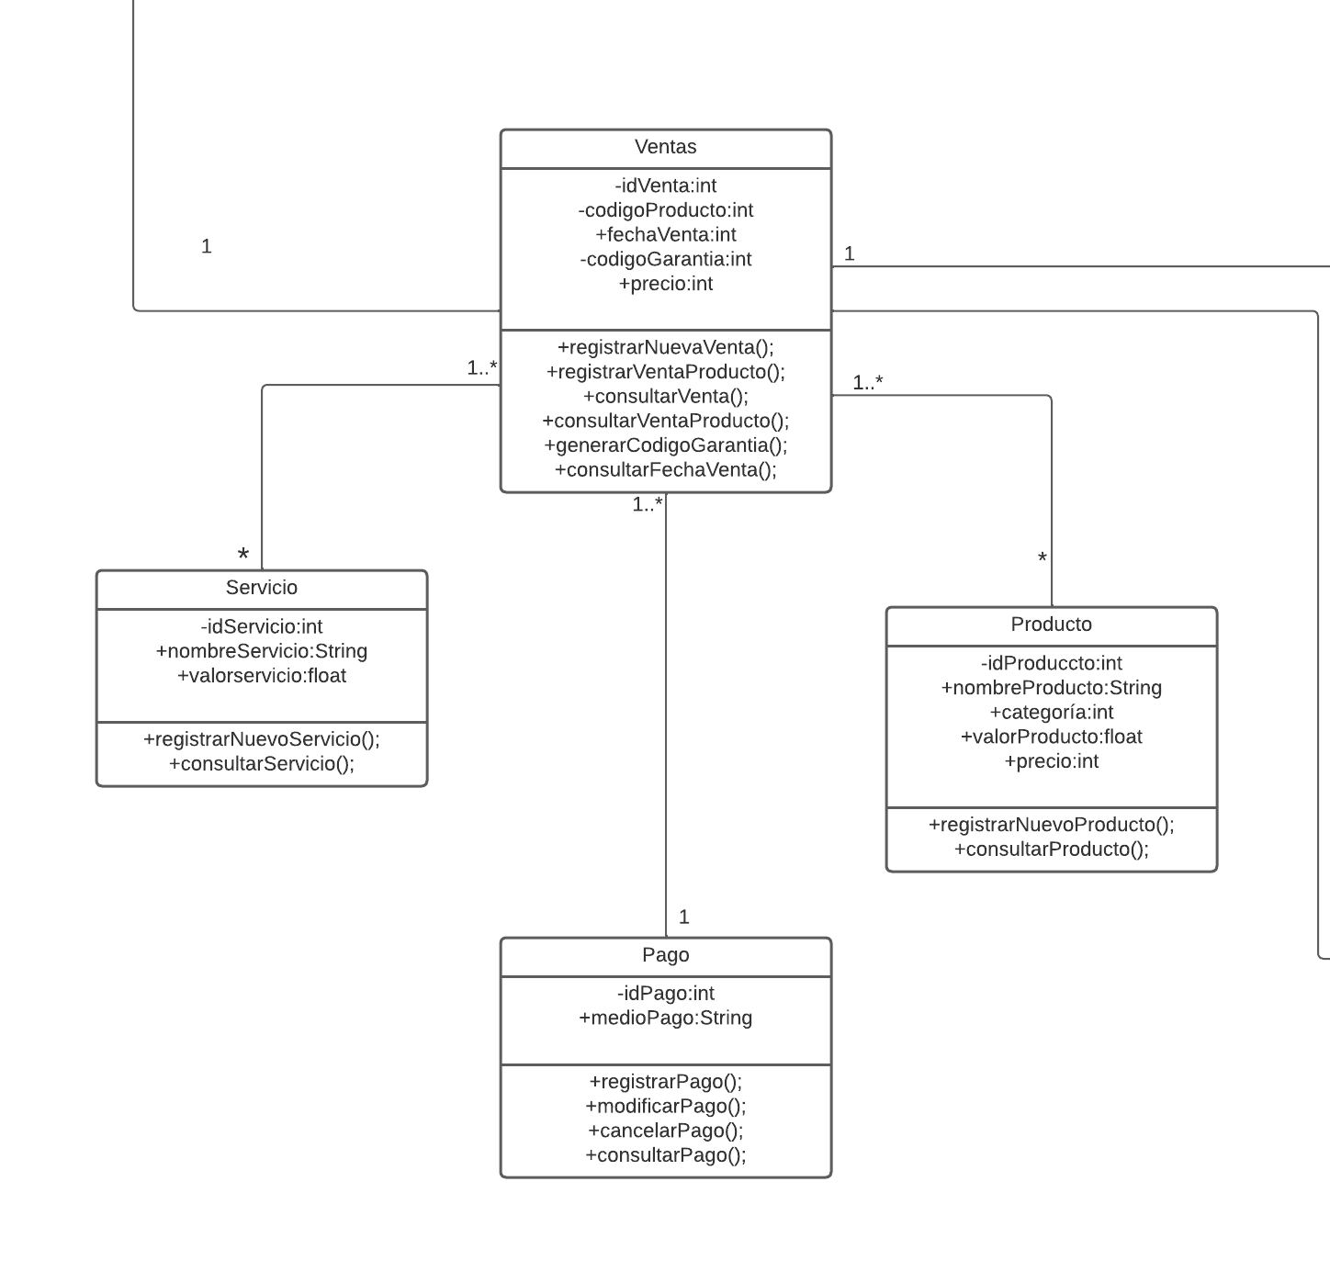

El objetivo de la clase de ventas es de dirigir la distribución, preventa, venta y post venta de los productos y/o servicios, también de entregar la mercancía o hacer llegar el servicio. La intención principal es generar un impacto financiero positivo en la empresa.

6.1.7 Responsabilidades de la clase servicios



Un buen servicio debe ser veloz en su tiempo de respuesta y en la solución a las exigencias del consumidor. Esto significa que la serviteca debe contar con canales de comunicación eficientes y con personal y herramientas suficientes para dar respuesta inmediata a cada una de las solicitudes de los clientes, por eso la clase de servicios ayudará a agilizar todas estas necesidades.

6.1.8 Responsabilidades de la clase pago



Esta es la clase donde se harán los respectivos registros de pagos por los diferentes medios de pagos, así mismo consultar modificar o cancelar cualquier pago y generar su respectivo recibo o factura electrónica.

6.1.9 Responsabilidades de la clase atencion al cliente

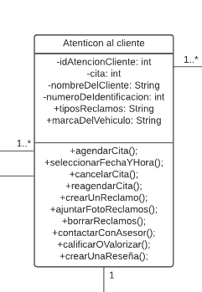

Esta es la clase especializada que van a usar los clientes para poder hacer su respectiva solicitud de servicios mediante un agendamiento, estos tendrán varias opciones además de agendar una cita sin embargo esta será la principal, otra de las siguientes funcionalidades será el de poder generar una queja o reclamo.

6.1.10 Responsabilidades de la clase vehiculo

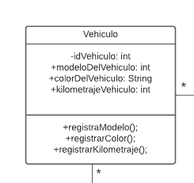

La clase vehículo es la clase que se encarga de guardar los datos del vehículo el cual la persona desea ingresar.

6.1.11 Responsabilidades de la clase Marca

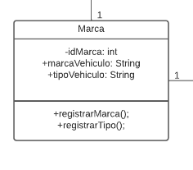

Esta es otra clase relacionada al vehículo la cual almacena datos generales de la marca de vehículo para poder almacenar la información de forma ordenada y eficiente.

6.1.12 Responsabilidades de la clase Código Garantia

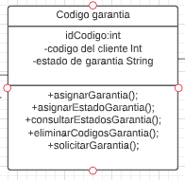

la clase codigo clientes consiste en facilitarle el manejo de las garantías al respectivo funcionario que las maneje, esta clase le permitirá asignar las garantías, asignar un estado a las garantías, consultar los estados de las garantías, eliminar los códigos de las garantías y por parte del cliente solicitar su garantía además de poder acceder a verificar el estado de su garantía.

6.1.13 Responsabilidades de la clase Ficha Técnica

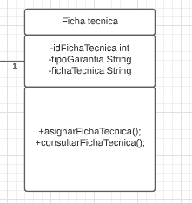

la clase ficha técnica se enfoca en que el funcionario pueda asignar una ficha técnica al cliente después de la compra de un servicio o un producto, especificando las políticas de la serviteca para que el cliente pueda acceder a las garantías en caso de algún inconveniente.

7. DIAGRAMAS DE SECUENCIAS DEL SISTEMA

7.1 Diagrama de secuencias del módulo de “inventario”

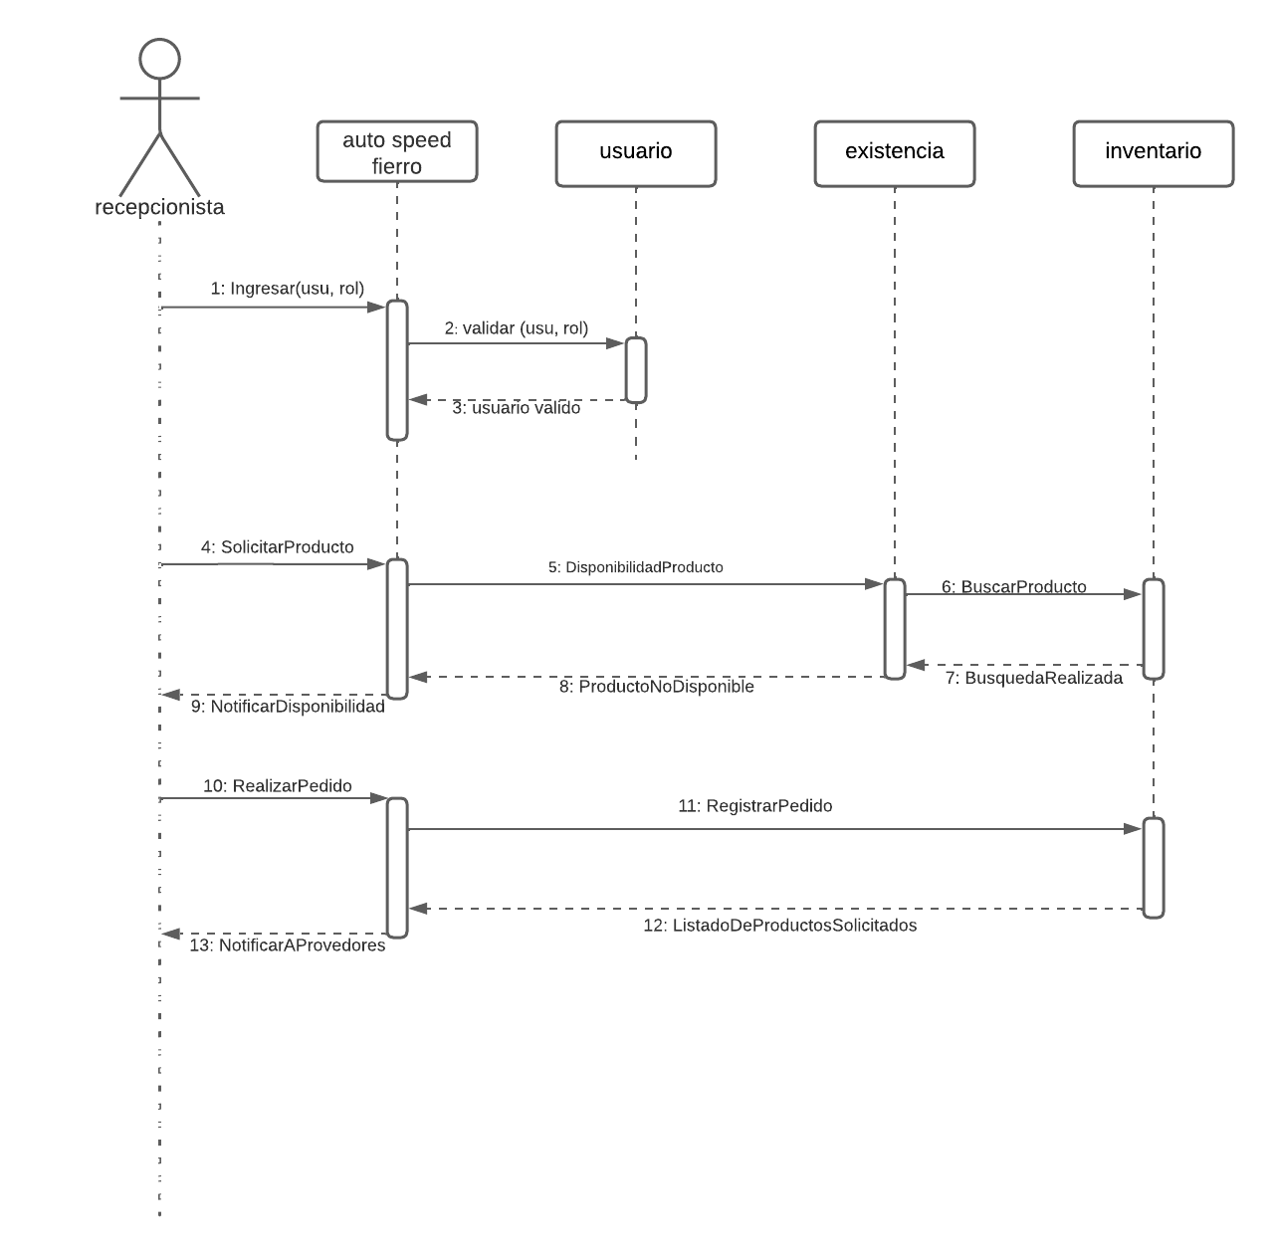

7.2 Diagrama de secuencias del módulo de “Atención al cliente”

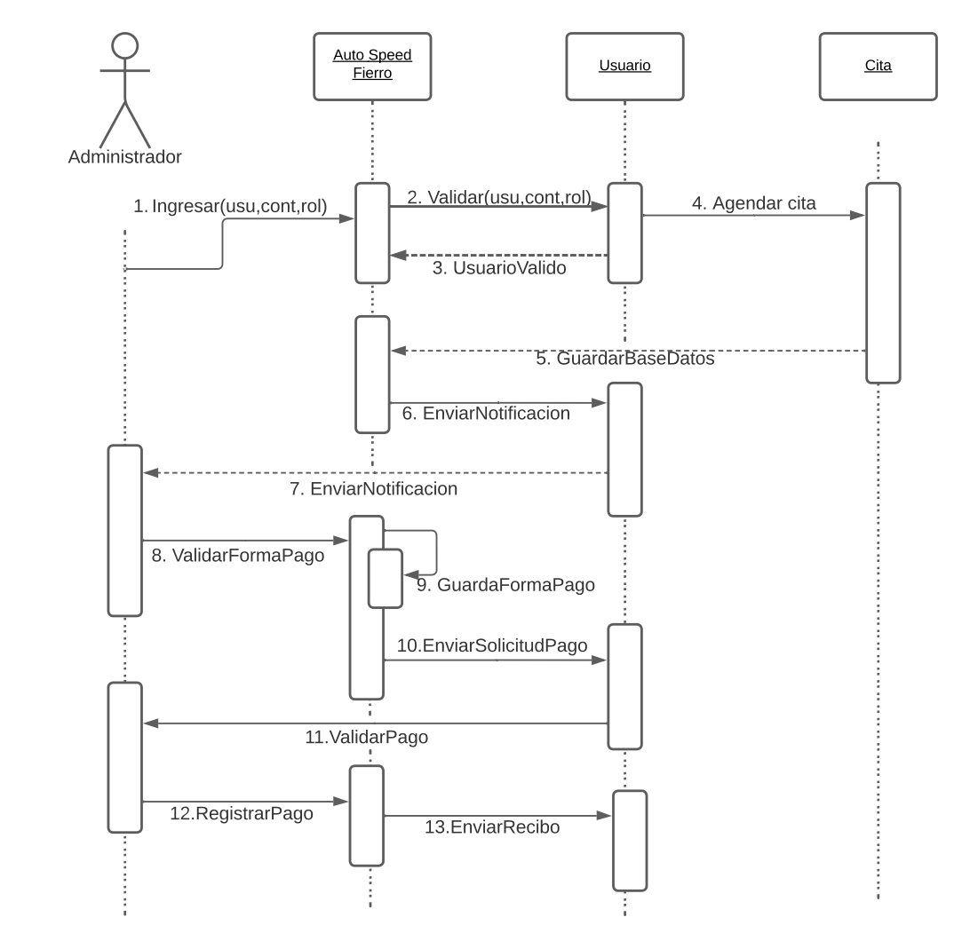

7.3 Diagrama de secuencias del módulo de ‘Ventas’

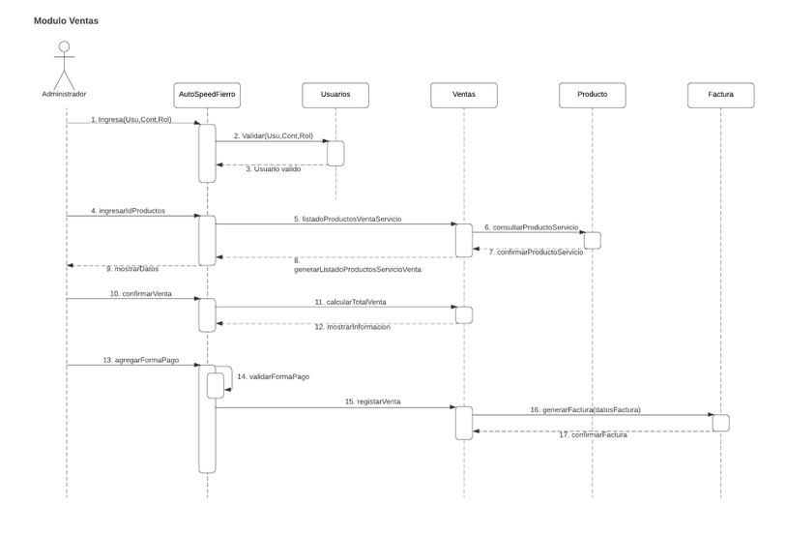

7.4 Diagrama de secuencias del módulo ‘Garantías’

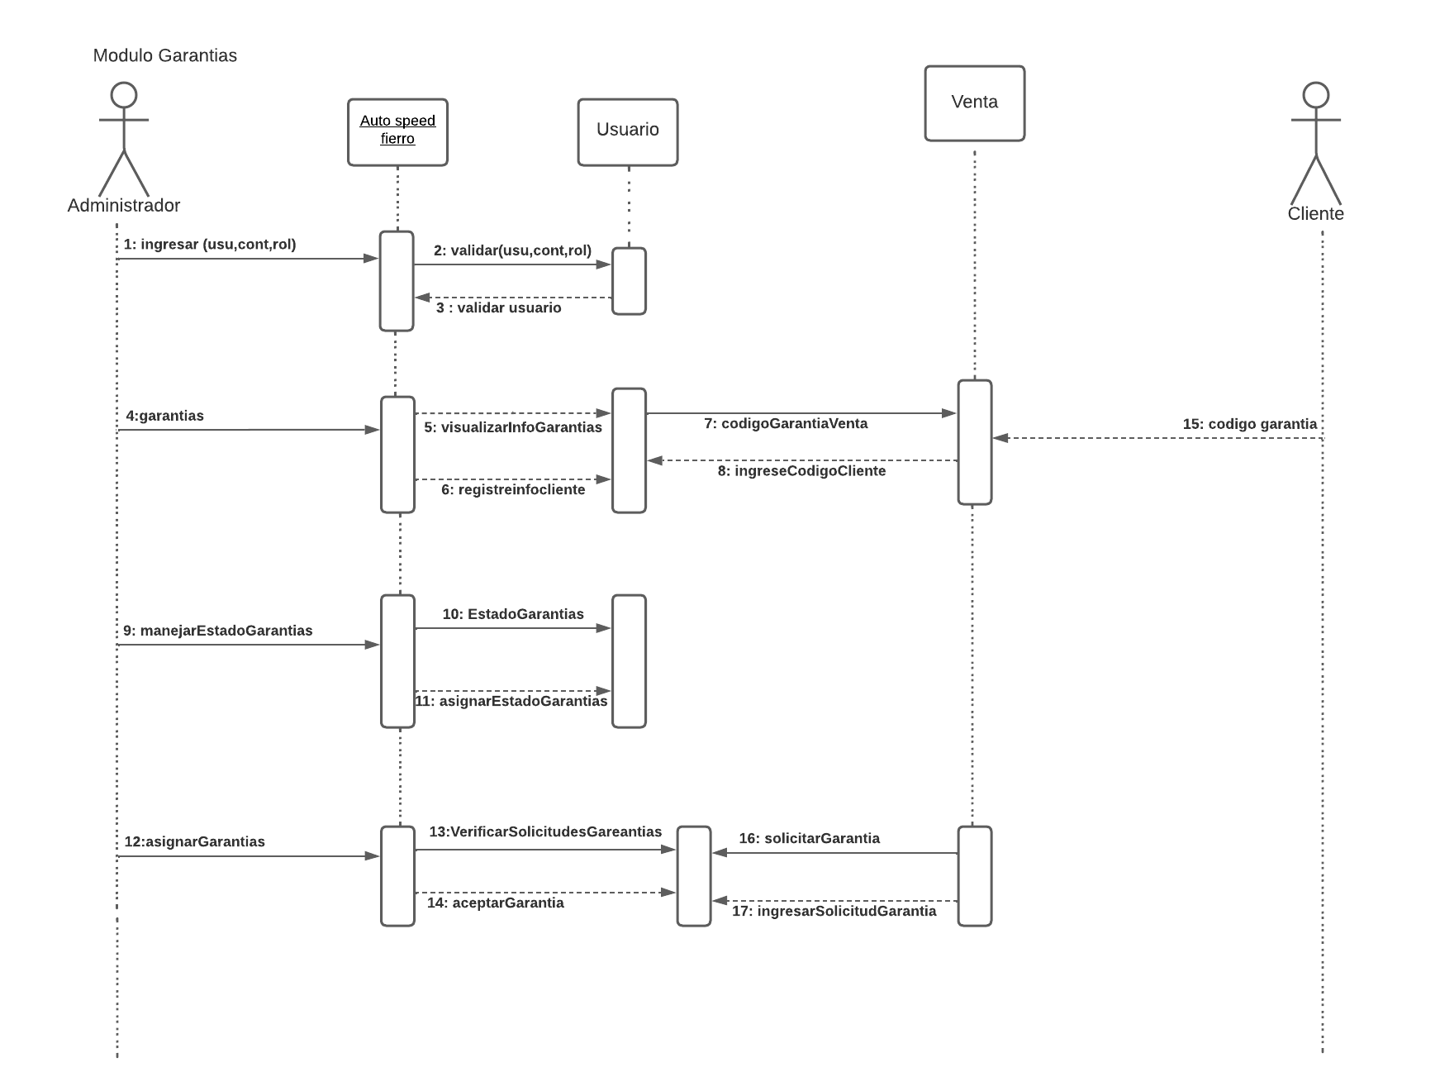

8 DIAGRAMA DE OBJETOS

8.1 Diagrama de objetos del sistema

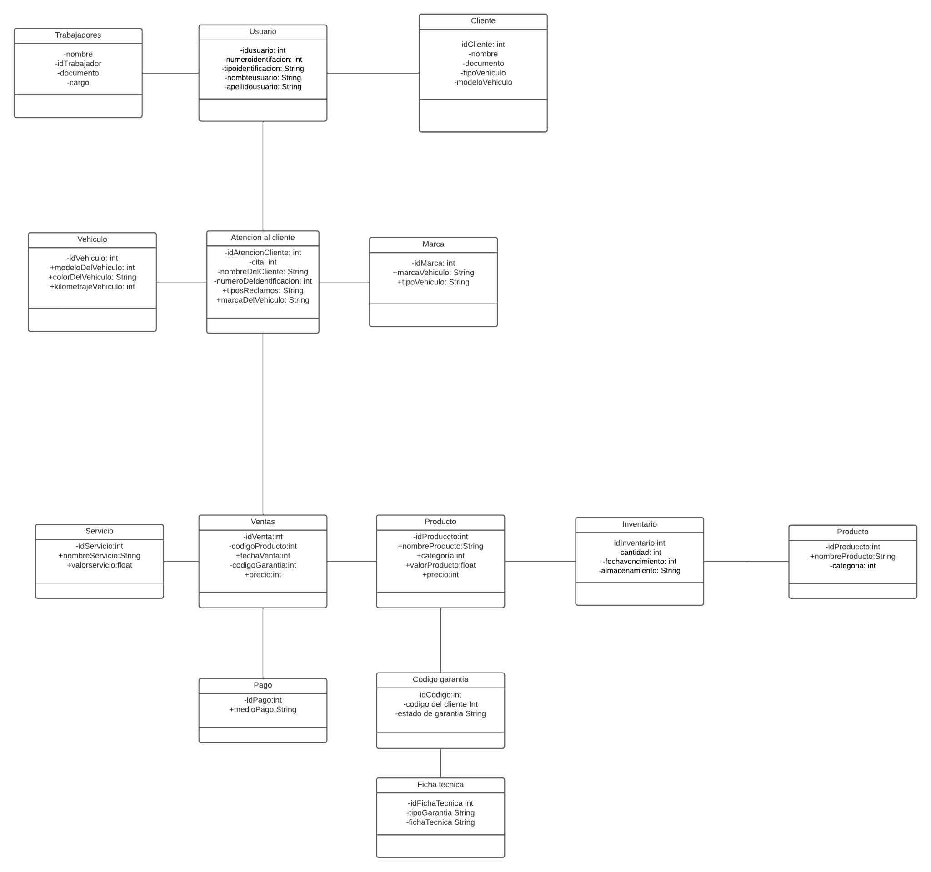

9. DIAGRAMAS DE ESTADOS

9.1 Diagrama de estados del módulo de “inventario”

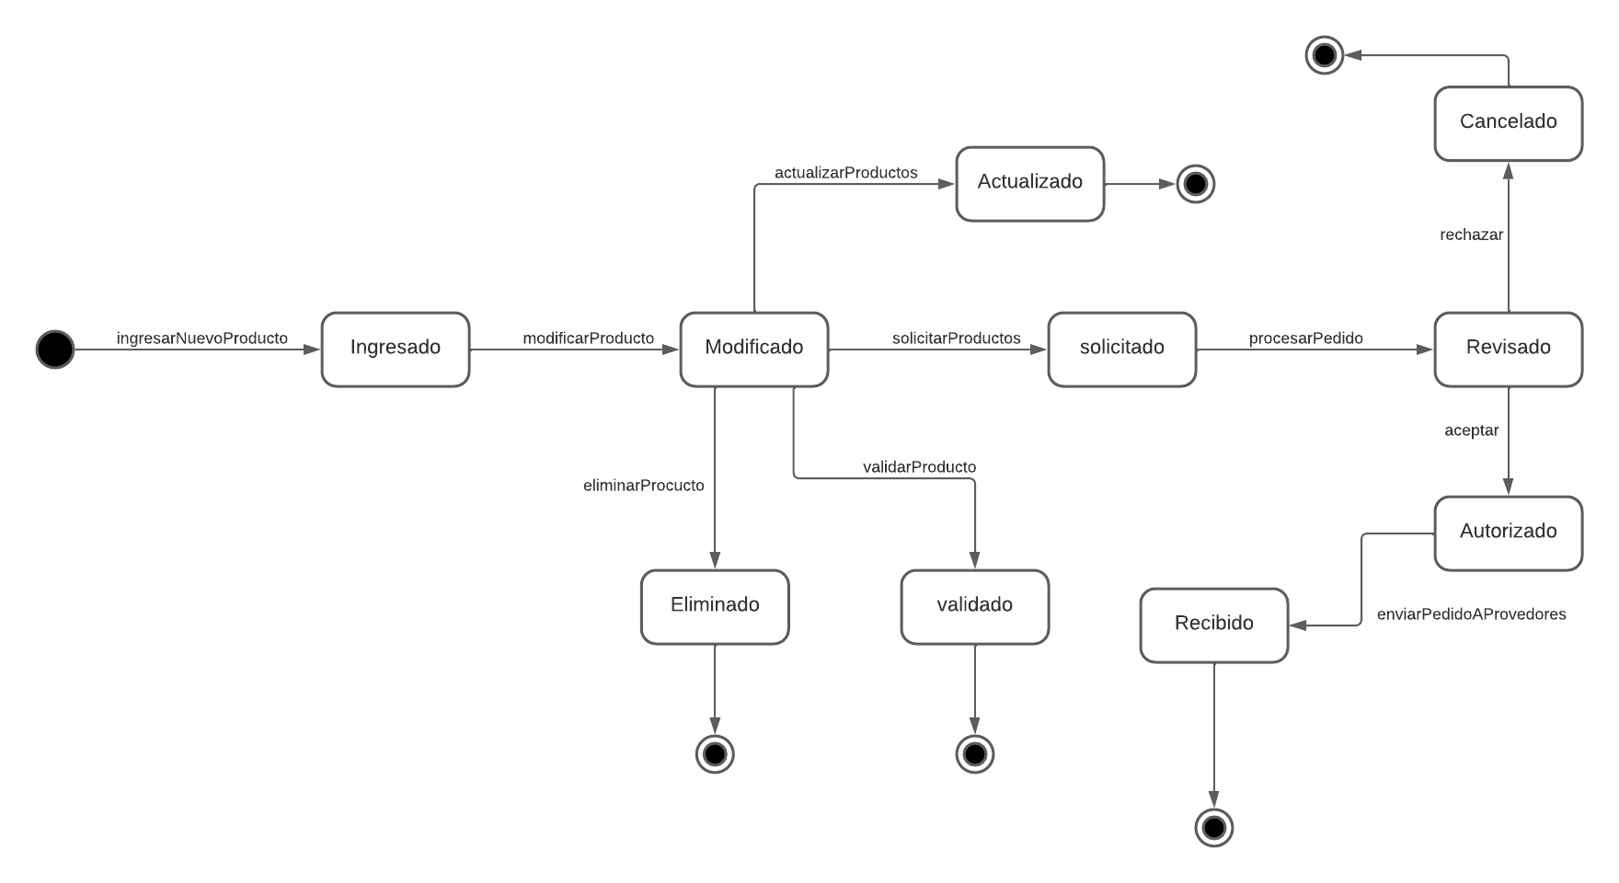

9.2 Diagrama de estados del módulo de “Atención al cliente”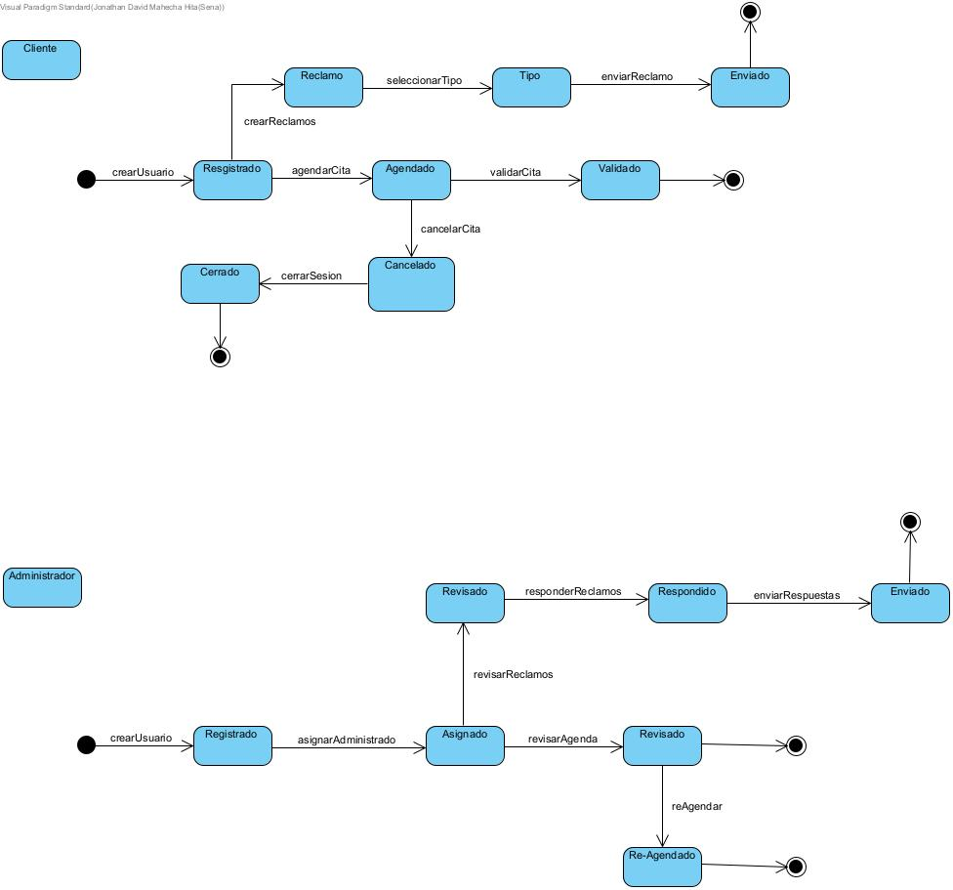

9.3 Diagrama de estados del módulo ‘Ventas’

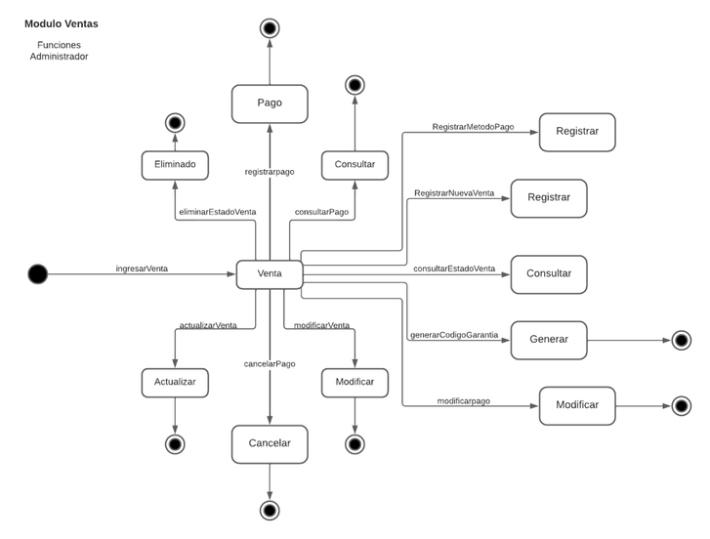

9.4 Diagrama de estados del módulo ‘Garantías’

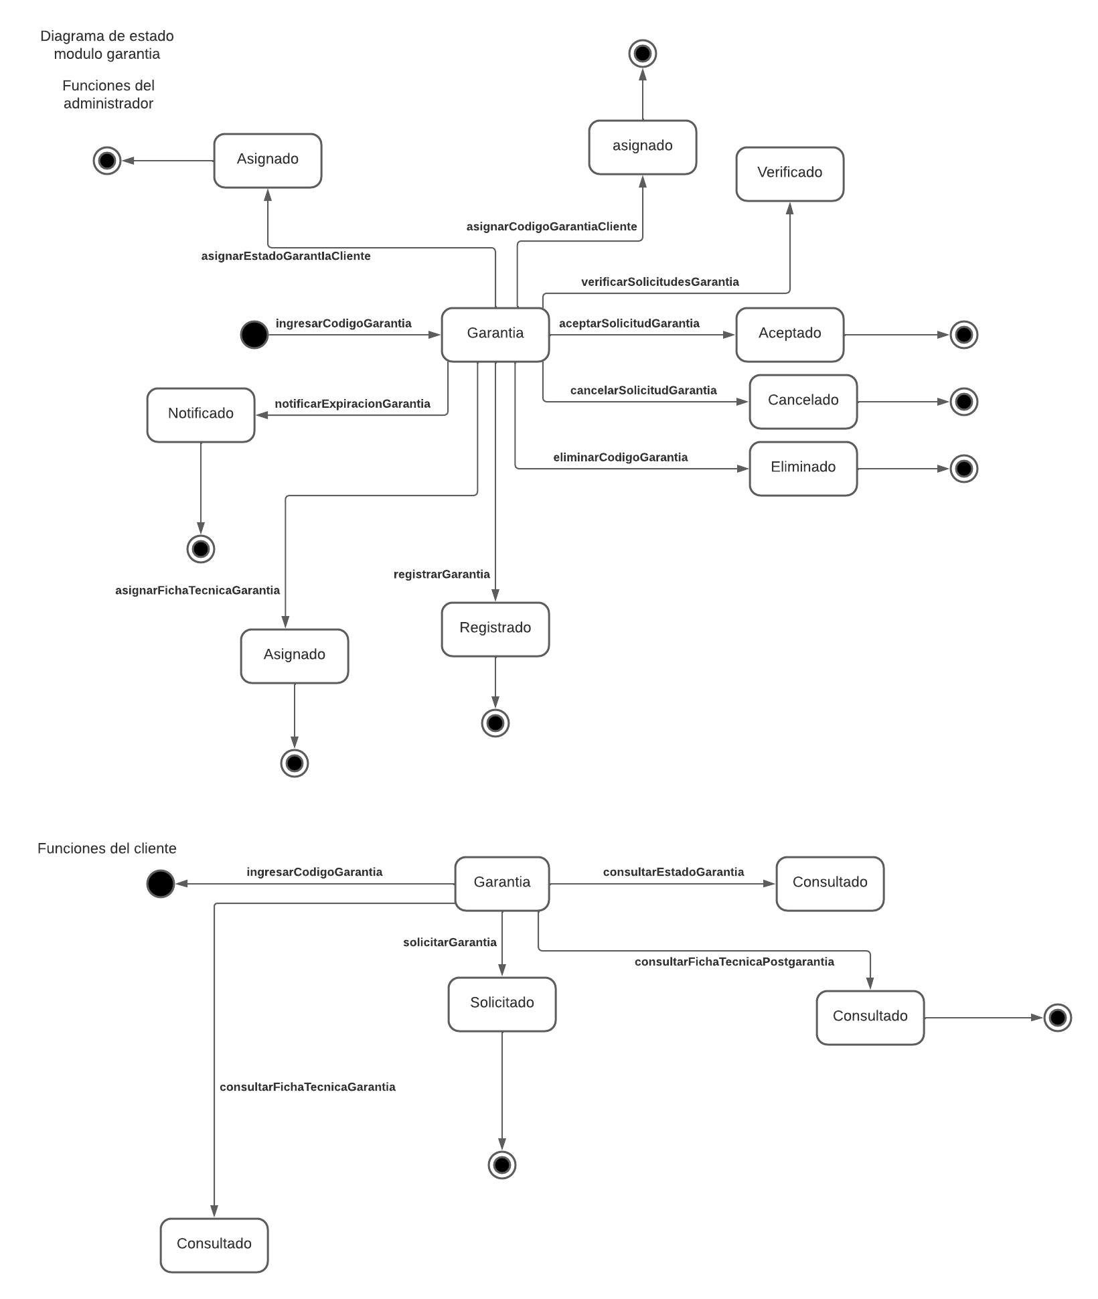

10. Modelado estructurado

10.1. Diagrama de flujo de datos nivel 0 o de contexto y nivel 1

Ejemplo nivel 0

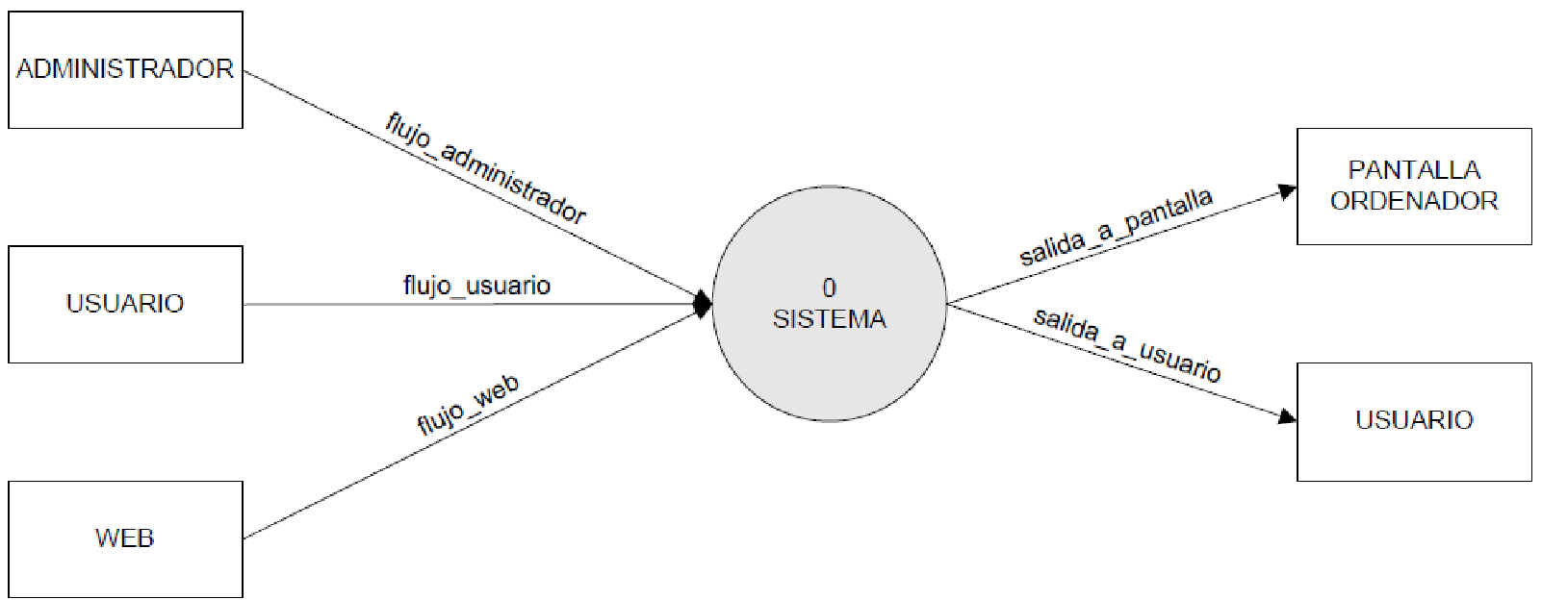

Ejemplo nivel 1

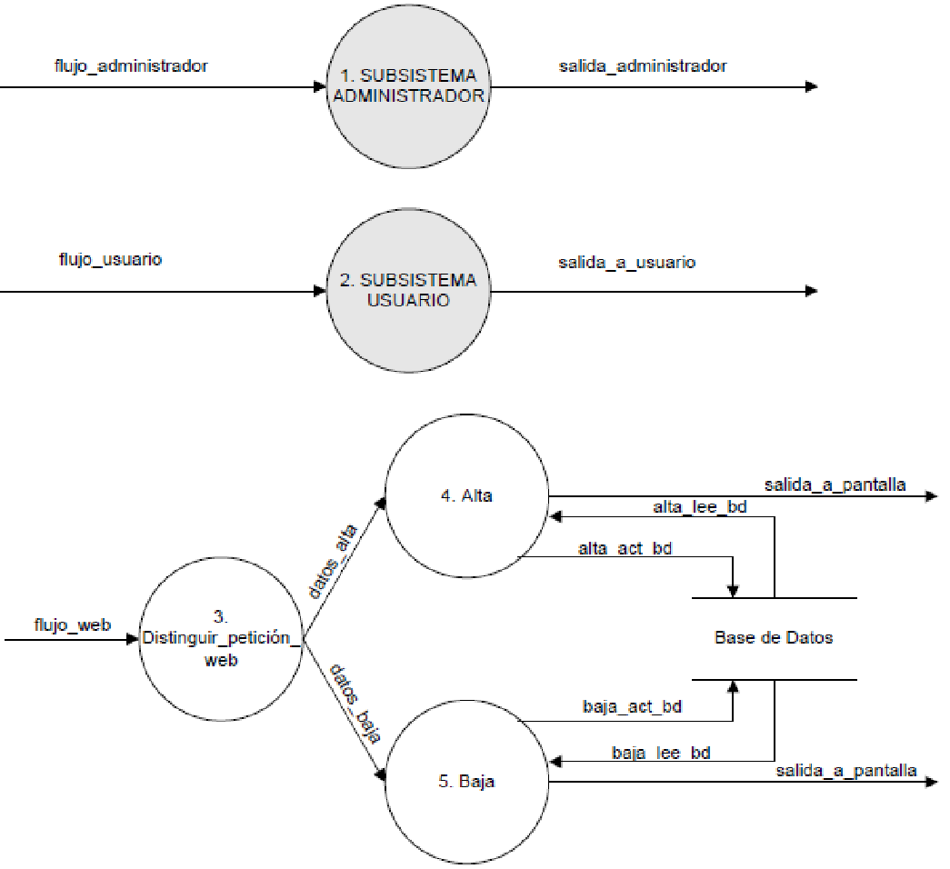

11. Diagrama Entidad-Relación (entidades y relaciones)

11.1 Diccionario de datos

Ejemplo

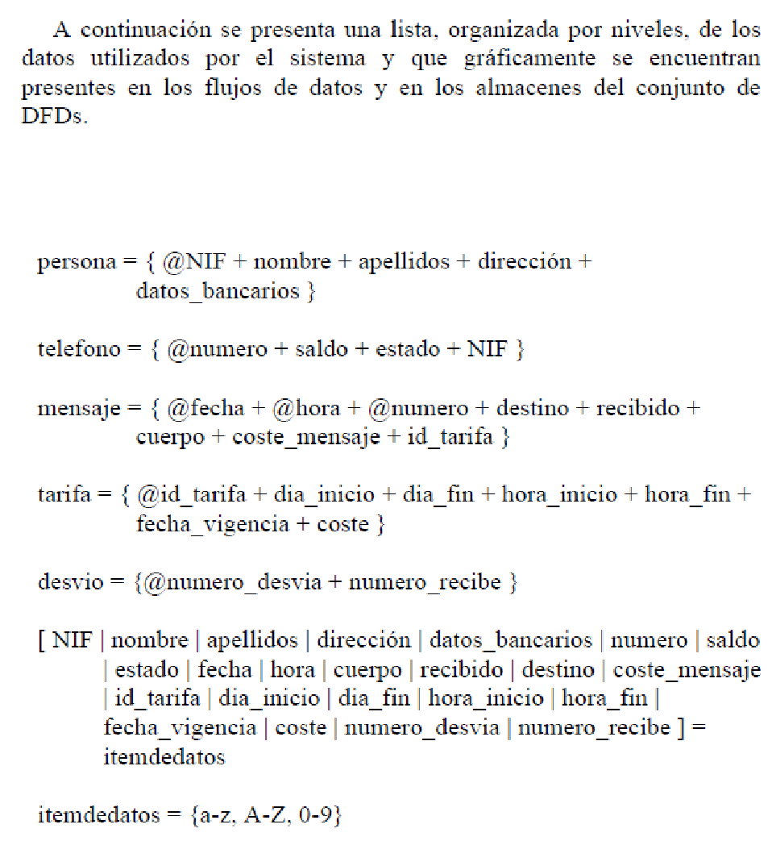

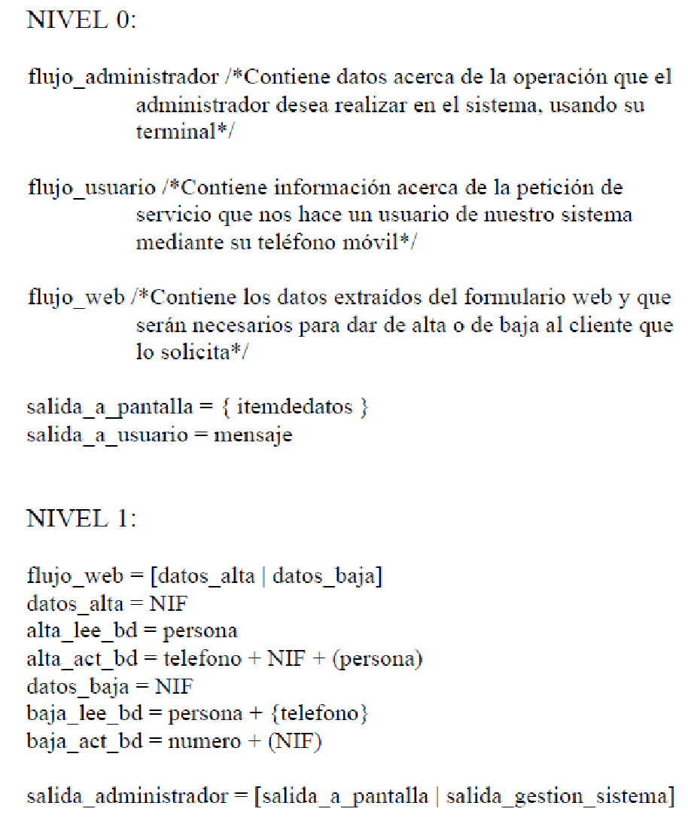

6.2.4. Diagrama Relacional (primer acercamiento)

12. MAQUETACIÓN DEL SISTEMA

<Nombre técnico del SI y logo del mismo>

<Presentación de mockups>

13. ANEXOS

<Presenta información específica relacionada al software el cual será desarrollado>

Como aspectos de calidad

13.1 ANEXO 1 – < Como aspectos de calidad>

13.2 ANEXO 2 – < Temas Emprendimiento>

LISTA DE FIGURAS

**Pág.**

Figura 1: <Título de la figura 1>

Figura 2: <Título de la figura 2>

…

…

Figura n: <Título de la figura n>

1. **<TÍTULO DE CAPÍTULO>**

* 1. **<TÍTULO DE SECCIÓN DE NIVEL 2>**

Texto de la sección de nivel 2...

* + 1. **<Título de sección de nivel 3>**

Texto de la sección de nivel 3...

* + - 1. **<Título de sección de nivel 4>**

Texto de la sección de nivel 4...

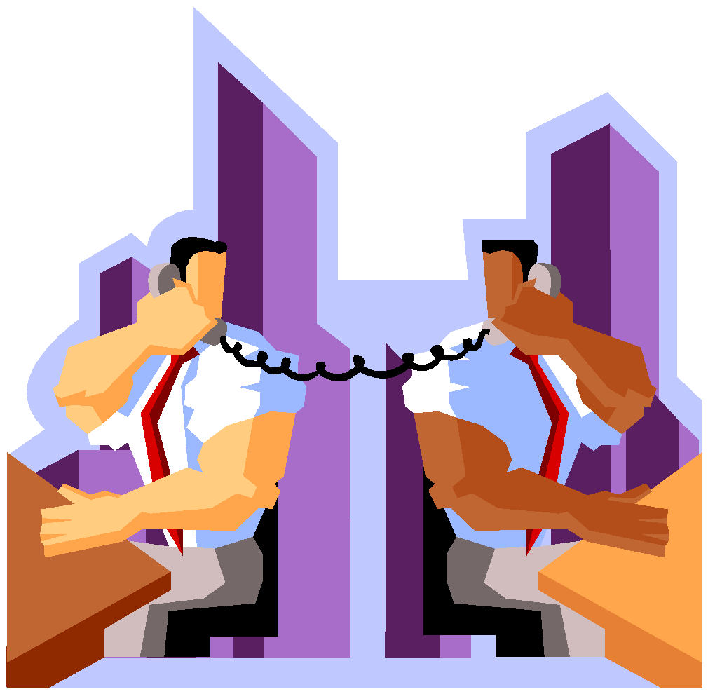

1. Título de la Figura.